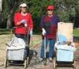
דף 181
מהאשפח של עדה ונורית
אוקטובר 2012
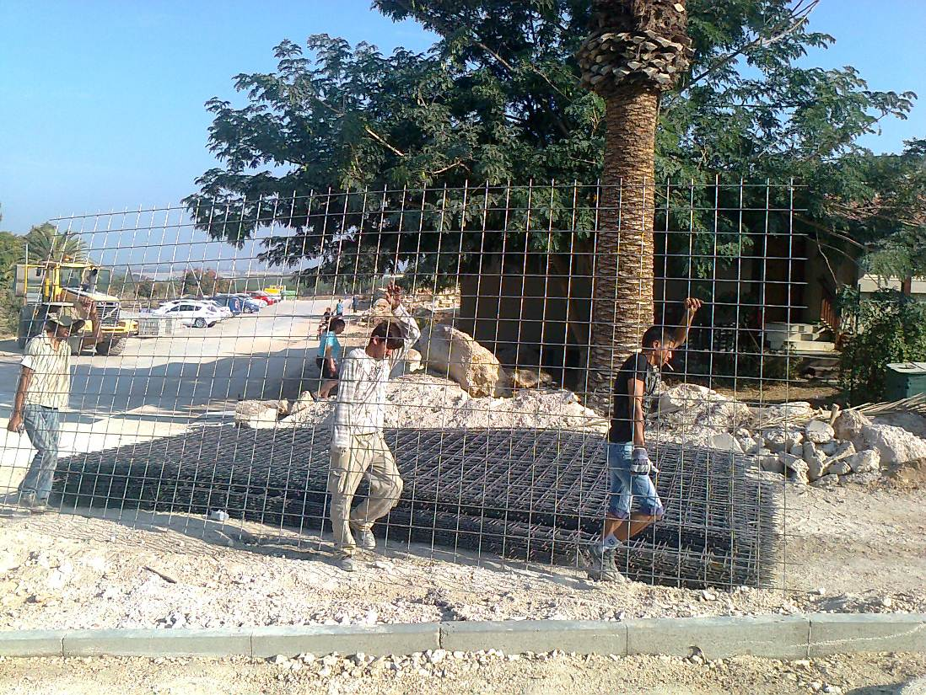
נשפך מן הפח- אתמול בצהריים הלכתי עם התרמיל שלי על שפת הכביש. פתאום אני רואה מרחוק מרצדס בנץ נוסעת לכיווני. הרמתי את האגודל. עצר לידי ושאל: כן חמודה, לאן את צריכה. אמרתי לו: לשום מקום, סתם עשיתי לך לייק לאוטו.
עולה על גדותיו-
הפועלים מובילים רשת לסלילת מדרכה חדשה ליד הבית של משפחת סים

שבוע טוב...שבוע טוב...
מעדה ונורית פ.

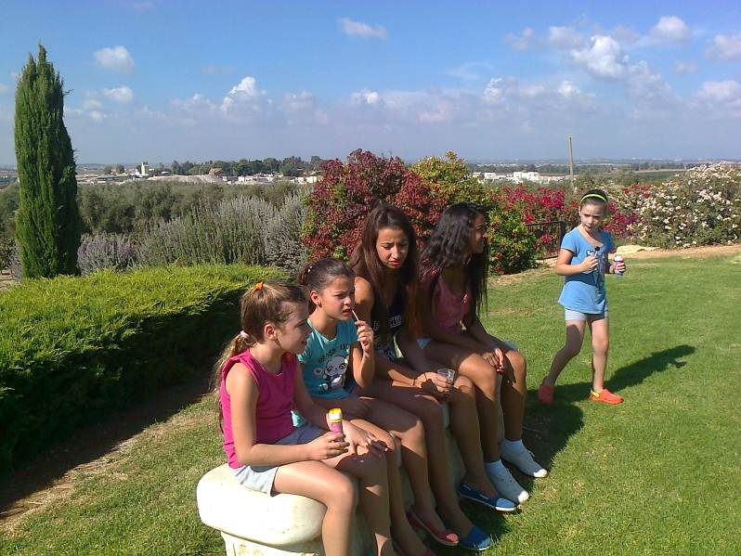
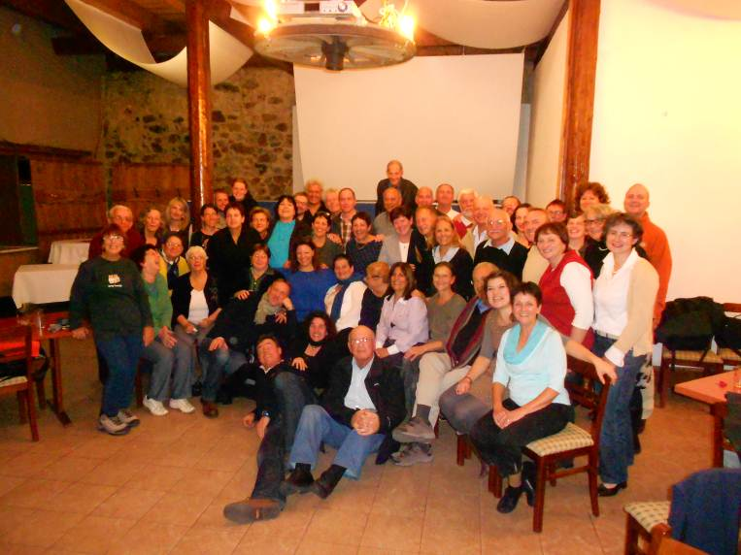
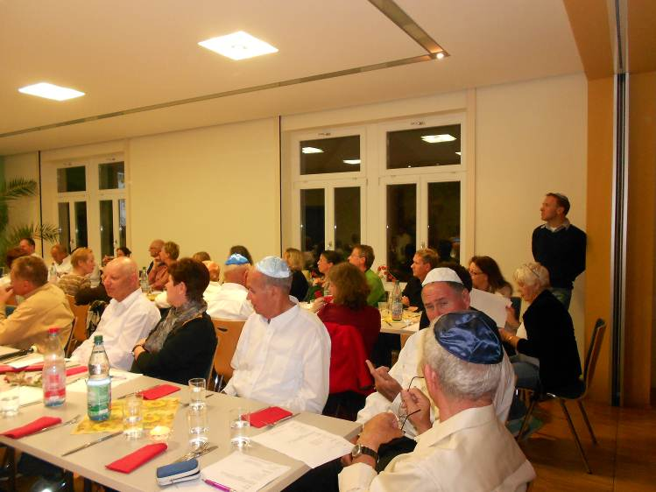
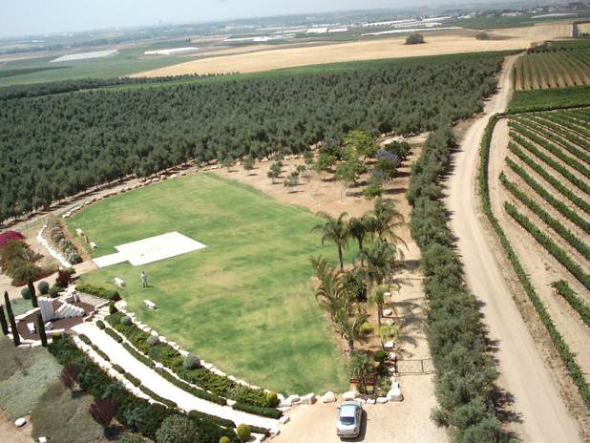
מאלבומם של חולדאים

באיחור קל אנחנו מביאים תמונות מהטיולים שנערכו לזכרו של טל צמח, מכיוון שהמערכת נסעה לגרימה בגרמניה שהיא עיר תאומה ל"מועצה האזורית גזר"- בתמונה מימין קבלת שבת משותפת עם אנשי גרימה, משמאל- חבורת הזמר והמארחים בתמונת סיום

